６ 賃金構造基本統計調査（賃金センサス）
賃金センサスの概要
(1) 調査の実施機関
厚生労働省
(2) 調査の目的
主要産業に雇用される労働者について、その賃金の実態を労働者の雇用形態、就業形態、職種、性、年齢、学歴、勤続年数、経験年数別等に明らかにすること
(3) 調査の時期
６月分の賃金等（賞与、期末手当等特別給与額については調査前年１年間）について、７月に調査を行う。
(4) 公表の時期
調査実施の翌年の２月頃 （平成29年分は平成30年2月28日公表）
(5) 調査対象地域
日本全国（ただし、一部島しょを除く。）
(6) 調査対象産業
日本標準産業分類に基づく16大産業［鉱業,採石業,砂利採取業、建設業、製造業、電気・ガス・熱供給・水道業、情報通信業、運輸業,郵便業、卸売業,小売業、金融業,保険業、不動産業,物品賃貸業、学術研究,専門・技術サービス業、宿泊業,飲食サービス業、生活関連サービス業,娯楽業、教育,学習支援業、医療,福祉、複合サービス事業及びサービス業（他に分類されないもの）］
(7) 調査対象事業所
５人以上の常用労働者を雇用する民営事業所（５～９人の事業所については企業規模が５～９人の事業所に限る。）及び10人以上の常用労働者を雇用する公営事業所から都道府県、産業及び事業所規模別に一定の方法で抽出した事業所を対象とする。
※ 常用労働者とは次のア～ウのいずれかに該当するものである。
ア 期間を定めずに雇われている労働者
イ １か月を超える期間を定めて雇われている労働者
ウ 日々又は１か月以内の期間を定めて雇われている労働者のうち、４月
及び５月にそれぞれ18日以上雇われた労働者

○厚生労働省より提供を受けたデータ
行政機関等が統計の作成を行う場合には、調査票情報を２次利用することができる。厚生労働省に対して利用目的を付して申出を行い、審査を経て、大阪府内の常用雇用労働者10人以上を雇用する民営の事業所の常用雇用労働者（短時間労働者は除く）の調査票情報の提供を受けた。
(1) 事業所単位のデータ
【調査事業所数の状況】
 | 平成27年 | 平成28年 | 平成29年 | 合計
大阪府内 | 1,986所 | 1,949所 | 1,829所 | 5,764所
【主な項目】
・産業分類番号（大分類、中分類）
・企業規模番号
・新規学卒者の初任給及び採用人数

(2) 個人単位のデータ
【調査実人員及び母集団復元後人員の状況】
 |  | 平成27年 | 平成28年 | 平成29年 | 合計
大阪  府内 | 調査実人員 | 36,954人 | 39,760人 | 36,494人 | 113,208人
大阪  府内 | 母集団復元後 | 約162.3万人 | 約160.0万人 | 約145.2万人 | 約467.5万人
【主な項目】
・性別 ・最終学歴 ・年齢 ・勤続年数
・雇用形態
※ 正社員・正職員とそれ以外、雇用期間の有無を区分
・労働者の種類
※ 鉱業、採石業、砂利採取業、建設業、製造業、港湾運送業に属する労
働者について、「生産労働者」と「管理・事務・技術労働者」に区分
・役職番号（部長級、課長級、係長級、非役職等）
※ 企業規模常用労働者100人以上の事業所のみ
・職種番号
※ 医師、デザイナー等の専門的・技術的関連職業従事者等の職種区分に
該当する労働者のデータを除くことにより、公務の一般的な事務・技術
職と類似していると認められる「事務・技術関係職種」に相当する労働
者を限定することが可能
・きまって支給する現金給与額（通勤手当の分離はできない）
・超過労働給与額
・前年１年間の賞与、期末手当等特別給与額
・復元倍率

○職種別民間給与実態調査と賃金センサスとの主な相違点

名 称  （実施機関） |  | 職種別民間給与実態調査（民調）  （人事院及び人事委員会） | 賃金構造基本統計調査  （厚生労働省）
調査対象月・期間 |  | 月例給は当年4月  特別給は前年8月から当年7月 | 月例給は前年6月  特別給は前々年1月から12月
調査期間 |  | 5月初旬から6月中旬 | 7月
結果公表時期 |  | 当年8月に公表（人事院）  当年9～10月に公表（人事委員会） | 翌年の2月頃に公表
対象事業所規模 |  | 企業規模50人以上かつ事業所規模50人以上の事業所（人数は正社員） | 事業所規模5人以上の事業所  （但し、5～9人の事業所は、企業規模が5～9人の場合に限る。人数は常用労働者）
対象産業 |  | 平成25年より全産業  （公務等は除く） | 全産業  （農林水産業、公務等は除く）
母集団及び抽出数 |  | 平成28年から平成30年までの合計  大阪府：母集団 973,902人  調査実人員 104,235人  ⇒抽出率 約10.7％ | 平成27年から平成29年までの合計  大阪府：母集団 約467.5万人  調査実人員 113,208人  ⇒抽出率 約2.4％
企業規模区分 |  | 50人以上  50人～99人、100人～499人、500人以上の区分で集計あり | 10人以上が基本  10人～99人、100人～999人、1,000人以上の区分で集計あり（5人～9人について別集計あり）
調査対象労働者 | 基本 | 常勤の従業員（雇用期間の定めのない者に限る） | 常用労働者
調査対象労働者 | 雇用形態 | 正社員・正職員のみ  （短時間勤務の者を除く） | 正社員・正職員以外の労働者を含む  （但し、項目により正社員・正職員とそれ以外を区分）
調査対象労働者 | 就労形態 | 正社員・正職員のみ  （短時間勤務の者を除く） | 短時間労働者を含む  （但し、項目により一般労働者と区分）
調査対象労働者 | 職種 | 事務・技術関係職種等公務と類似の職種  工員、販売員等公務と性質の異なる職種は調査対象外  ※ 公民比較の対象となるのは事務・  技術関係職種のみ | 特に制限なし  （鉱業、採石業、砂利採取業、建設業、製造業、港湾運送業に属する労働者では、生産労働者とそれ以外を区分。その他、事務・技術を除く職種別集計あり。）
給与 | 月例給 | 4月分のきまって支給する給与、時間外手当、通勤手当 | 6月分のきまって支給する給与、超過労働給与（通勤手当額の分離不可）
給与 | 特別給 | 事業所単位の支給額⇒月数比較 | 労働者単位の年間支給額
役職段階 |  | 支店長・工場長、部長、次長、課長、課長代理、係長、主任、係員の8段階 | 部長級、課長級、係長級、非役職者の4段階（企業規模100人以上に限る）
（注）「短時間労働者」は、次のいずれかに該当するものである。
ア 1日の所定労働時間が一般の労働者より短い者
イ 1日の所定労働時間が一般の労働者と同じで、1週の所定労働日数が一般の労働者
よりも少ない者

【調査対象月・期間】

【調査対象労働者】

民調 ：雇用期間の定めのない常勤の従業員（いわゆる「正社員」「正職員」）
賃金センサス ：常用労働者※（正社員・正職員以外の労働者を含む）
※常用労働者とは･･･
① 期間を定めずに雇われている労働者
② 1ヶ月を超える期間を定めて雇われている労働者
③ 日々又は1ヶ月以内の期間を定めて雇われている労働者のうち、4月及び5月にそれぞれ18日以上雇われた労働者

【役職段階】
民 調 |  | 賃金センサス
支店長・工場長
部 長 |  | 部 長
次 長
課 長 |  | 課 長
課長代理
係 長 |  | 係 長
主 任
係 員 |  | 非役職

第30表 民間従業員と府職員の平均給与月額の比較

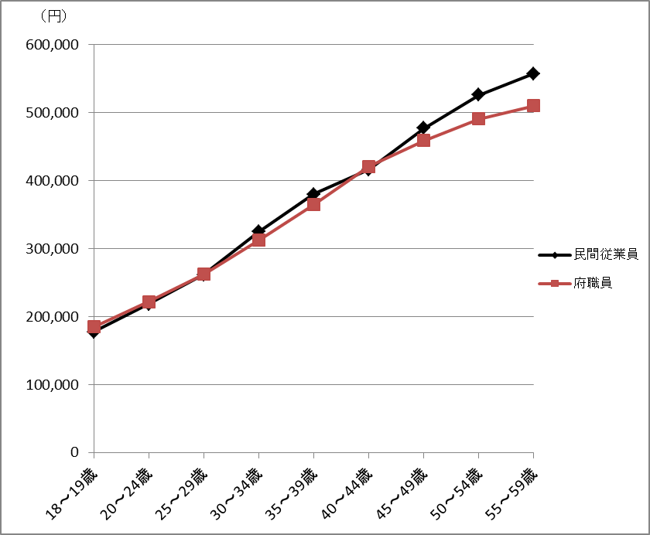
平均給与月額の比較
年齢
年齢 | 民間従業員 | 指数  （18～19歳を100） | 府職員 | 指数  （18～19歳を100）
18～19歳 | 177,828 | 100 | 185,400 | 100
20～24歳 | 218,794 | 123 | 221,832 | 120
25～29歳 | 261,755 | 147 | 262,384 | 142
30～34歳 | 324,946 | 183 | 312,265 | 168
35～39歳 | 380,237 | 214 | 364,515 | 197
40～44歳 | 416,512 | 234 | 421,261 | 227
45～49歳 | 477,287 | 268 | 458,976 | 248
50～54歳 | 526,182 | 296 | 490,994 | 265
55～59歳 | 557,251 | 313 | 510,063 | 275
合計平均 | 424,177 | 239 | 398,485 | 215

摘要
民間従業員・・企業規模100人以上の製造業（管理・事務・技術）の男性労働者の所定内給与（Ｈ27～Ｈ29）
府職員・・・・・・職員給与実態調査による行政職給料表適用者の較差内給与及び通勤手当（Ｈ28～Ｈ30）

第31表 民間従業員と府職員の給与水準の比較（府職員の年齢等を基準）

※府職員の在職者が最も多い年齢・年数を特定し、これに±１歳（年）を加えた層を基準に同等の民間従業員を抽出し、双方の平均給与額を比較したもの
 |  | 部長級（大学卒） |  |  |  | 課長級（大学卒）
 |  | 年齢 | 勤続年数 | 実人数 | 平均給与額 | 年齢 | 勤続年数 | 実人数 | 平均給与額
府職員① |  | 56～58歳 | 33～35年 | 28人 | 788,736円 | 53～55歳 | 28～30年 | 49人 | 640,952円
民間従業員(企業規模) ② | 5,000人以上の企業 | 56～58歳 | 33～35年 | 59人 | 779,408円 | 53～55歳 | 28～30年 | 57人 | 675,338円
民間従業員(企業規模) ② | 1,000～  4,999人の企業 | 56～58歳 | 33～35年 | 42人 | 666,518円 | 53～55歳 | 28～30年 | 45人 | 597,926円
民間従業員(企業規模) ② | 500～999人の企業 | 56～58歳 | 33～35年 | 25人 | 685,962円 | 53～55歳 | 28～30年 | 17人 | 663,569円
民間従業員(企業規模) ② | 100～499人の企業 | 56～58歳 | 33～35年 | 47人 | 626,265円 | 53～55歳 | 28～30年 | 22人 | 499,268円

差引  （①－②） | 5,000人以上の企業 | 56～58歳 | 33～35年 | ― | 9,328円 | 53～55歳 | 28～30年 | ― | △ 34,436円
差引  （①－②） | 1,000～  4,999人の企業 | 56～58歳 | 33～35年 | ― | 122,218円 | 53～55歳 | 28～30年 | ― | 43,026円
差引  （①－②） | 500～999人の企業 | 56～58歳 | 33～35年 | ― | 102,774円 | 53～55歳 | 28～30年 | ― | △ 22,617円
差引  （①－②） | 100～499人の企業 | 56～58歳 | 33～35年 | ― | 162,471円 | 53～55歳 | 28～30年 | ― | 141,684円

 |  | 係長級（大学卒） |  |  |  | 係員級（大学卒）  ※副主査除く
 |  | 年齢 | 勤続年数 | 実人数 | 平均給与額 | 年齢 | 勤続年数 | 実人数 | 平均給与額
府職員① |  | 38～40歳 | 13～15年 | 139人 | 407,562円 | 27～29歳 | 0～2年 | 184人 | 268,731円
民間従業員(企業規模)  ② | 5,000人以上の企業 | 38～40歳 | 13～15年 | 46人 | 429,147円 | 27～29歳 | 0～2年 | 78人 | 280,401円
民間従業員(企業規模)  ② | 1,000～  4,999人の企業 | 38～40歳 | 13～15年 | 36人 | 388,609円 | 27～29歳 | 0～2年 | 176人 | 264,569円
民間従業員(企業規模)  ② | 500～999人の企業 | 38～40歳 | 13～15年 | 10人 | 383,353円 | 27～29歳 | 0～2年 | 73人 | 251,952円
民間従業員(企業規模)  ② | 100～499人の企業 | 38～40歳 | 13～15年 | 31人 | 372,253円 | 27～29歳 | 0～2年 | 197人 | 247,224円

差引  （①－②） | 5,000人以上の企業 | 38～40歳 | 13～15年 | ― | △ 21,585円 | 27～29歳 | 0～2年 | ― | △ 11,670円
差引  （①－②） | 1,000～  4,999人の企業 | 38～40歳 | 13～15年 | ― | 18,953円 | 27～29歳 | 0～2年 | ― | 4,162円
差引  （①－②） | 500～999人の企業 | 38～40歳 | 13～15年 | ― | 24,209円 | 27～29歳 | 0～2年 | ― | 16,779円
差引  （①－②） | 100～499人の企業 | 38～40歳 | 13～15年 | ― | 35,309円 | 27～29歳 | 0～2年 | ― | 21,507円

（注）１ 府職員は、行政職給料表適用者であり、給与は平成30年４月１日現在における給料月額、地域手当、管理職手当、扶養手当、通勤手当、単身赴任手当基礎額及び住居手当の合計額である（以下第32表について同じ）。
２ 民間従業員（企業規模）は、常用労働者100人以上の企業で雇用期間の定めのない正社員・正職員のうち、事務・技術関係職種相当の者について集計を行った。なお、調査データは平成27年から平成29年の３年間の平均値を用いている（以下第32表について同じ）。

第32表 民間従業員と府職員の給与水準の比較（民間従業員の年齢等を基準）

※民間従業員の在職者が最も多い年齢・年数を特定し、これに±１歳（年）を加えた層を基準に同等の府職員を抽出し、双方の平均給与額を比較したもの
 |  | 部長級（大学卒） |  |  |  | 課長級（大学卒）
 |  | 年齢 | 勤続年数 | 実人数 | 平均給与額 | 年齢 | 勤続年数 | 実人数 | 平均給与額
府職員① |  | 50～52歳 | 26～28年 | 該当職員なし |  | 46～48歳 | 23～25年 | 16人 | 647,645円
民間従業員(企業規模) ② | 5,000人以上の企業 | 50～52歳 | 26～28年 | 75人 | 787,541円 | 46～48歳 | 23～25年 | 255人 | 623,145円
民間従業員(企業規模) ② | 1,000～  4,999人の企業 | 50～52歳 | 26～28年 | 57人 | 703,994円 | 46～48歳 | 23～25年 | 164人 | 583,713円
民間従業員(企業規模) ② | 500～999人の企業 | 50～52歳 | 26～28年 | 22人 | 624,352円 | 46～48歳 | 23～25年 | 53人 | 549,115円
民間従業員(企業規模) ② | 100～499人の企業 | 50～52歳 | 26～28年 | 37人 | 668,966円 | 46～48歳 | 23～25年 | 75人 | 523,553円

差引  （①－②） | 5,000人以上の企業 | 50～52歳 | 26～28年 | ― | ― | 46～48歳 | 23～25年 | ― | 24,500円
差引  （①－②） | 1,000～  4,999人の企業 | 50～52歳 | 26～28年 | ― | ― | 46～48歳 | 23～25年 | ― | 63,932円
差引  （①－②） | 500～999人の企業 | 50～52歳 | 26～28年 | ― | ― | 46～48歳 | 23～25年 | ― | 98,530円
差引  （①－②） | 100～499人の企業 | 50～52歳 | 26～28年 | ― | ― | 46～48歳 | 23～25年 | ― | 124,092円

 |  | 係長級（大学卒） |  |  |  | 係員級（大学卒）  ※副主査除く
 |  | 年齢 | 勤続年数 | 実人数 | 平均給与額 | 年齢 | 勤続年数 | 実人数 | 平均給与額
府職員① |  | 37～39歳 | 11～13年 | 95人 | 397,024円 | 24～26歳 | 0～2年 | 415人 | 242,446円
民間従業員(企業規模)  ② | 5,000人以上の企業 | 37～39歳 | 11～13年 | 26人 | 427,529円 | 24～26歳 | 0～2年 | 810人 | 241,667円
民間従業員(企業規模)  ② | 1,000～  4,999人の企業 | 37～39歳 | 11～13年 | 26人 | 382,888円 | 24～26歳 | 0～2年 | 676人 | 240,757円
民間従業員(企業規模)  ② | 500～999人の企業 | 37～39歳 | 11～13年 | 13人 | 387,223円 | 24～26歳 | 0～2年 | 235人 | 235,794円
民間従業員(企業規模)  ② | 100～499人の企業 | 37～39歳 | 11～13年 | 14人 | 377,295円 | 24～26歳 | 0～2年 | 550人 | 231,826円

差引  （①－②） | 5,000人以上の企業 | 37～39歳 | 11～13年 | ― | △ 30,505円 | 24～26歳 | 0～2年 | ― | 779円
差引  （①－②） | 1,000～  4,999人の企業 | 37～39歳 | 11～13年 | ― | 14,136円 | 24～26歳 | 0～2年 | ― | 1,689円
差引  （①－②） | 500～999人の企業 | 37～39歳 | 11～13年 | ― | 9,801円 | 24～26歳 | 0～2年 | ― | 6,652円
差引  （①－②） | 100～499人の企業 | 37～39歳 | 11～13年 | ― | 19,729円 | 24～26歳 | 0～2年 | ― | 10,620円

第33表 所定内給与額の分布状況 【部長級】 ＜平成27-29年賃金構造基本統計調査＞ | 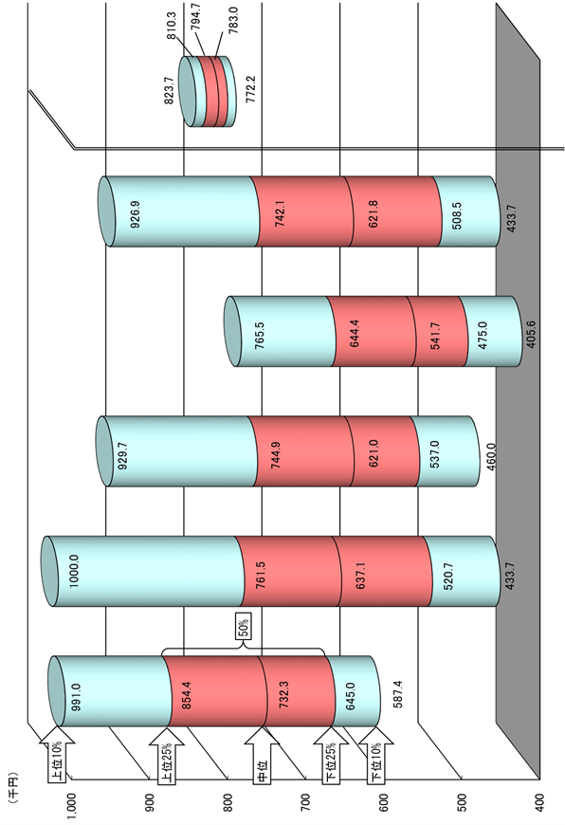 | ↓
  府職員〔※２〕 | 部長級 | 823.7 | 810.3 | 794.7 | 783.0 | 772.2 |  | 797.3 | 57.1 | 〔※１〕平成27-29年賃金構造基本統計調査の個人票データの「きまって支給する現金給与」から「超過労働給与額」を除いたもの（以下第34表から第36表について同じ）。  〔※２〕府職員給与は、平成30年４月1日現在における行政職給料表適用者の給料、地域手当、管理職手当、扶養手当、単身赴任手当基礎額、住居手当及び通勤手当（６ヶ月定期券額を６月で除したもの）の合計額（以下第34表から第36表について同じ）。
  企業規模 常用労働者数 | 規模計  〔※１〕 | 926.9 | 742.1 | 621.8 | 508.5 | 433.7 |  | 661.7 | 51.6
  企業規模 常用労働者数 | 100～499人 | 765.5 | 644.4 | 541.7 | 475.0 | 405.6 |  | 572.8 | 51.5
  企業規模 常用労働者数 | 500～999人 | 929.7 | 744.9 | 621.0 | 537.0 | 460.0 |  | 685.4 | 51.9
  企業規模 常用労働者数 | 1,000～4,999人 | 1,000.0 | 761.5 | 637.1 | 520.7 | 433.7 |  | 682.2 | 51.2
  企業規模 常用労働者数 | 5,000人以上 | 991.0 | 854.4 | 732.3 | 645.0 | 587.4 |  | 774.7 | 52.0
   |  | 第９・十分位数 | 第３・四分位数 | 中位数 | 第１・四分位数 | 第１・十分位数 |  | 平均値 | 平均年齢
第33表 所定内給与額の分布状況 【部長級】 ＜平成27-29年賃金構造基本統計調査＞
  ◆常用労働者100人以上企業（事務・技術関係職種相当）及び府職員の分布状況  （単位：％） | 府職員  〔※２〕 | - | - | - | 46.3 | 53.7 | - | - | - | - | - | - | - | - | - | - | - | - | - | - | - | - | - | - | - | - | - | ※端数処理をしているため、合計が100％とならない場合もある。 | 注）分位数…分布の形を示す値  全労働者を賃金の低い者から高いものへと一列に並べて、全労働者の所定の何番目かに該当する者の賃金。  ○第９・十分位数…高い方から数えて全体の10分の１番目に該当する者の賃金  ○第３・四分位数…高い方から数えて全体の４分の１番目に該当する者の賃金  ○中位数…低い方（あるいは高い方）から数えて全体の２分の１番目に該当する者の賃金  ○第１・四分位数…低い方から数えて全体の４分の１番目に該当する者の賃金  ○第１・十分位数…低い方から数えて全体の10分の１番目に該当する者の賃金
  ◆常用労働者100人以上企業（事務・技術関係職種相当）及び府職員の分布状況  （単位：％） | 規模計 | 2.9 | 4.2 | 5.1 | 8.7 | 17.9 | 21.8 | 11.5 | 11.1 | 8.5 | 4.4 | 1.0 | 0.6 | 0.3 | 0.3 | 0.5 | 0.3 | 0.4 | 0.1 | 0.3 | - | - | - | 0.0 | - | - | - | ※端数処理をしているため、合計が100％とならない場合もある。
  ◆常用労働者100人以上企業（事務・技術関係職種相当）及び府職員の分布状況  （単位：％） | 100人  ～499人 | 1.5 | 1.3 | 2.1 | 4.0 | 11.5 | 17.2 | 13.5 | 17.9 | 15.6 | 7.5 | 1.5 | 0.9 | 0.6 | 0.8 | 1.3 | 0.7 | 1.1 | 0.4 | 0.5 | - | - | - | - | - | - | - | ※端数処理をしているため、合計が100％とならない場合もある。
  ◆常用労働者100人以上企業（事務・技術関係職種相当）及び府職員の分布状況  （単位：％） | 500人  ～999人 | 3.3 | 2.8 | 3.0 | 8.0 | 12.1 | 24.2 | 13.5 | 16.0 | 8.8 | 5.0 | 1.4 | 0.8 | - | - | 0.3 | 0.3 | - | - | 0.3 | - | - | - | 0.3 | - | - | - | ※端数処理をしているため、合計が100％とならない場合もある。
  ◆常用労働者100人以上企業（事務・技術関係職種相当）及び府職員の分布状況  （単位：％） | 1,000人  ～4,999人 | 4.2 | 6.1 | 4.0 | 8.2 | 19.9 | 26.0 | 10.6 | 8.4 | 6.7 | 3.6 | 1.0 | 0.4 | 0.4 | - | - | - | 0.1 | - | 0.3 | - | - | - | - | - | - | - | ※端数処理をしているため、合計が100％とならない場合もある。
  ◆常用労働者100人以上企業（事務・技術関係職種相当）及び府職員の分布状況  （単位：％） | 5,000人  以上 | 3.1 | 6.5 | 10.8 | 15.0 | 26.5 | 22.3 | 9.0 | 3.2 | 1.5 | 1.1 | 0.3 | 0.3 | - | - | - | 0.3 | 0.1 | - | - | - | - | - | - | - | - | - | ※端数処理をしているため、合計が100％とならない場合もある。
  ◆常用労働者100人以上企業（事務・技術関係職種相当）及び府職員の分布状況  （単位：％） | 所定内給与の額  （千円） | 1200.0～ | 1000.0～1199.9 | 900.0～999.9 | 800.0～899.9 | 700.0～799.9 | 600.0～699.9 | 550.0～599.9 | 500.0～549.9 | 450.0～499.9 | 400.0～449.9 | 380.0～399.9 | 360.0～379.9 | 340.0～359.9 | 320.0～339.9 | 300.0～319.9 | 280.0～299.9 | 260.0～279.9 | 240.0～259.9 | 220.0～239.9 | 200.0～219.9 | 180.0～199.9 | 160.0～179.9 | 140.0～159.9 | 120.0～139.9 | 100.0～119.9 | ～99.9 | ※端数処理をしているため、合計が100％とならない場合もある。

第34表 所定内給与額の分布状況 【課長級】 ＜平成27-29年賃金構造基本統計調査＞ | 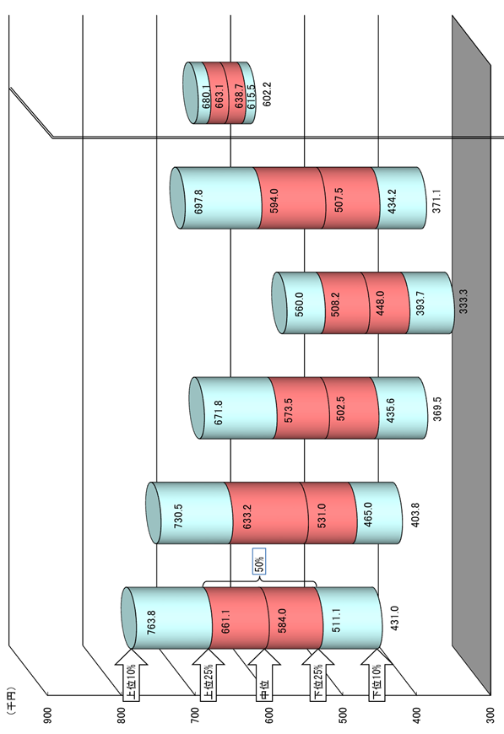 | ↓
  府職員〔※２〕 | 課長級 | 680.1 | 663.1 | 638.7 | 615.5 | 602.2 |  | 638.8 | 54.3
  企業規模 常用労働者数 | 規模計  〔※１〕 | 697.8 | 594.0 | 507.5 | 434.2 | 371.1 |  | 525.6 | 47.5
  企業規模 常用労働者数 | 100～499人 | 560.0 | 508.2 | 448.0 | 393.7 | 333.3 |  | 453.6 | 46.8
  企業規模 常用労働者数 | 500～999人 | 671.8 | 573.5 | 502.5 | 435.6 | 369.5 |  | 518.0 | 47.2
  企業規模 常用労働者数 | 1,000～4,999人 | 730.5 | 633.2 | 531.0 | 465.0 | 403.8 |  | 561.2 | 48.2
  企業規模 常用労働者数 | 5,000人以上 | 763.8 | 661.1 | 584.0 | 511.1 | 431.0 |  | 592.2 | 48.0
   |  | 第９・十分位数 | 第３・四分位数 | 中位数 | 第１・四分位数 | 第１・十分位数 |  | 平均値 | 平均年齢
第34表 所定内給与額の分布状況 【課長級】 ＜平成27-29年賃金構造基本統計調査＞
  ◆常用労働者100人以上企業（事務・技術関係職種相当）及び府職員の分布状況  （単位：％） | 府職員  〔※２〕 | - | - | - | - | 1.6 | 90.2 | 7.4 | 0.6 | 0.2 | - | - | - | - | - | - | - | - | - | - | - | - | - | - | - | - | - | ※端数処理をしているため、合計が100％とならない場合もある。 | 注）分位数…分布の形を示す値  全労働者を賃金の低い者から高いものへと一列に並べて、全労働者の所定の何番目かに該当する者の賃金。  ○第９・十分位数…高い方から数えて全体の10分の１番目に該当する者の賃金  ○第３・四分位数…高い方から数えて全体の４分の１番目に該当する者の賃金  ○中位数…低い方（あるいは高い方）から数えて全体の２分の１番目に該当する者の賃金  ○第１・四分位数…低い方から数えて全体の４分の１番目に該当する者の賃金  ○第１・十分位数…低い方から数えて全体の10分の１番目に該当する者の賃金
  ◆常用労働者100人以上企業（事務・技術関係職種相当）及び府職員の分布状況  （単位：％） | 規模計 | 0.4 | 0.9 | 1.3 | 4.0 | 7.8 | 16.8 | 13.5 | 14.3 | 13.9 | 12.2 | 4.5 | 3.1 | 2.2 | 2.0 | 1.3 | 0.7 | 0.5 | 0.4 | 0.2 | 0.1 | 0.0 | 0.0 | - | 0.0 | - | - | ※端数処理をしているため、合計が100％とならない場合もある。
  ◆常用労働者100人以上企業（事務・技術関係職種相当）及び府職員の分布状況  （単位：％） | 100人  ～499人 | 0.1 | 0.2 | 0.3 | 0.5 | 1.7 | 6.7 | 7.8 | 14.5 | 20.5 | 22.1 | 6.5 | 4.4 | 4.2 | 3.3 | 3.0 | 1.3 | 1.0 | 1.2 | 0.4 | 0.2 | 0.1 | 0.1 | - | 0.1 | - | - | ※端数処理をしているため、合計が100％とならない場合もある。
  ◆常用労働者100人以上企業（事務・技術関係職種相当）及び府職員の分布状況  （単位：％） | 500人  ～999人 | 0.6 | 0.5 | 0.6 | 2.3 | 4.4 | 10.2 | 10.1 | 20.5 | 18.7 | 15.3 | 5.1 | 3.4 | 3.4 | 2.5 | 0.8 | 0.6 | 0.5 | 0.2 | 0.2 | - | - | 0.1 | - | - | - | - | ※端数処理をしているため、合計が100％とならない場合もある。
  ◆常用労働者100人以上企業（事務・技術関係職種相当）及び府職員の分布状況  （単位：％） | 1,000人  ～4,999人 | 0.8 | 2.2 | 1.8 | 3.9 | 8.2 | 19.5 | 14.6 | 13.7 | 13.5 | 11.2 | 3.4 | 3.3 | 1.4 | 0.7 | 0.7 | 0.6 | 0.1 | - | 0.1 | 0.1 | - | 0.1 | - | - | - | - | ※端数処理をしているため、合計が100％とならない場合もある。
  ◆常用労働者100人以上企業（事務・技術関係職種相当）及び府職員の分布状況  （単位：％） | 5,000人  以上 | 0.1 | 0.6 | 1.9 | 7.2 | 13.2 | 24.6 | 18.2 | 12.5 | 7.7 | 4.5 | 3.5 | 1.7 | 0.8 | 1.7 | 0.6 | 0.5 | 0.4 | 0.1 | 0.0 | 0.0 | - | - | - | - | - | - | ※端数処理をしているため、合計が100％とならない場合もある。
  ◆常用労働者100人以上企業（事務・技術関係職種相当）及び府職員の分布状況  （単位：％） | 所定内給与の額  （千円） | 1200.0～ | 1000.0～1199.9 | 900.0～999.9 | 800.0～899.9 | 700.0～799.9 | 600.0～699.9 | 550.0～599.9 | 500.0～549.9 | 450.0～499.9 | 400.0～449.9 | 380.0～399.9 | 360.0～379.9 | 340.0～359.9 | 320.0～339.9 | 300.0～319.9 | 280.0～299.9 | 260.0～279.9 | 240.0～259.9 | 220.0～239.9 | 200.0～219.9 | 180.0～199.9 | 160.0～179.9 | 140.0～159.9 | 120.0～139.9 | 100.0～119.9 | ～99.9 | ※端数処理をしているため、合計が100％とならない場合もある。

第35表 所定内給与額の分布状況 【係長級】 ＜平成27-29年賃金構造基本統計調査＞ | 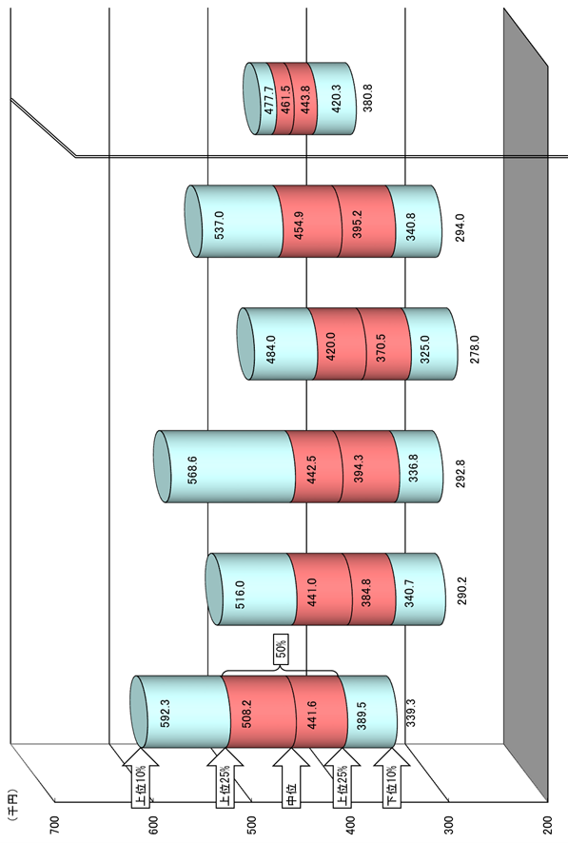 | ↓
  府職員〔※２〕 | 主査級 | 477.7 | 461.5 | 443.8 | 420.3 | 380.8 |  | 437.2 | 46.5
  企業規模 常用労働者数 | 規模計  〔※１〕 | 537.0 | 454.9 | 395.2 | 340.8 | 294.0 |  | 407.7 | 43.6
  企業規模 常用労働者数 | 100～499人 | 484.0 | 420.0 | 370.5 | 325.0 | 278.0 |  | 378.2 | 42.7
  企業規模 常用労働者数 | 500～999人 | 568.6 | 442.5 | 394.3 | 336.8 | 292.8 |  | 408.2 | 42.5
  企業規模 常用労働者数 | 1,000～4,999人 | 516.0 | 441.0 | 384.8 | 340.7 | 290.2 |  | 399.1 | 44.3
  企業規模 常用労働者数 | 5,000人以上 | 592.3 | 508.2 | 441.6 | 389.5 | 339.3 |  | 457.7 | 44.8
   |  | 第９・十分位数 | 第３・四分位数 | 中位数 | 第１・四分位数 | 第１・十分位数 |  | 平均値 | 平均年齢
第35表 所定内給与額の分布状況 【係長級】 ＜平成27-29年賃金構造基本統計調査＞
  ◆常用労働者100人以上企業（事務・技術関係職種相当）及び府職員の分布状況  （単位：％） | 府職員  〔※２〕 | - | - | - | - | - | - | 0.1 | 1.7 | 38.8 | 42.5 | 7.2 | 4.9 | 3.3 | 1.2 | 0.2 | - | - | - | - | - | - | - | - | - | - | - | ※端数処理をしているため、合計が100％とならない場合もある。 | 注）分位数…分布の形を示す値  全労働者を賃金の低い者から高いものへと一列に並べて、全労働者の所定の何番目かに該当する者の賃金。  ○第９・十分位数…高い方から数えて全体の10分の１番目に該当する者の賃金  ○第３・四分位数…高い方から数えて全体の４分の１番目に該当する者の賃金  ○中位数…低い方（あるいは高い方）から数えて全体の２分の１番目に該当する者の賃金  ○第１・四分位数…低い方から数えて全体の４分の１番目に該当する者の賃金  ○第１・十分位数…低い方から数えて全体の10分の１番目に該当する者の賃金
  ◆常用労働者100人以上企業（事務・技術関係職種相当）及び府職員の分布状況  （単位：％） | 規模計 | 0.1 | 0.1 | 0.3 | 0.6 | 0.9 | 3.5 | 4.2 | 8.5 | 11.3 | 20.1 | 8.9 | 9.3 | 8.2 | 7.1 | 5.6 | 4.6 | 3.5 | 1.9 | 0.7 | 0.3 | 0.1 | 0.1 | 0.0 | 0.0 | - | - | ※端数処理をしているため、合計が100％とならない場合もある。
  ◆常用労働者100人以上企業（事務・技術関係職種相当）及び府職員の分布状況  （単位：％） | 100人  ～499人 | 0.2 | 0.1 | - | - | 0.2 | 0.8 | 1.6 | 3.1 | 6.6 | 15.4 | 9.2 | 11.6 | 10.5 | 11.5 | 9.5 | 7.4 | 6.3 | 3.5 | 1.5 | 0.6 | 0.3 | 0.2 | 0.1 | - | - | - | ※端数処理をしているため、合計が100％とならない場合もある。
  ◆常用労働者100人以上企業（事務・技術関係職種相当）及び府職員の分布状況  （単位：％） | 500人  ～999人 | - | 0.2 | - | 0.2 | 0.5 | 3.9 | 2.8 | 4.8 | 7.4 | 17.5 | 11.8 | 10.8 | 8.3 | 9.9 | 6.9 | 6.5 | 5.3 | 2.1 | 0.7 | 0.2 | - | 0.4 | - | - | - | - | ※端数処理をしているため、合計が100％とならない場合もある。
  ◆常用労働者100人以上企業（事務・技術関係職種相当）及び府職員の分布状況  （単位：％） | 1,000人  ～4,999人 | - | 0.1 | 0.9 | 1.1 | 1.2 | 1.5 | 3.5 | 5.8 | 10.3 | 21.1 | 9.4 | 10.9 | 9.9 | 7.0 | 5.7 | 5.4 | 3.5 | 1.4 | 0.5 | 0.3 | 0.2 | 0.1 | 0.1 | 0.1 | - | - | ※端数処理をしているため、合計が100％とならない場合もある。
  ◆常用労働者100人以上企業（事務・技術関係職種相当）及び府職員の分布状況  （単位：％） | 5,000人  以上 | 0.1 | 0.1 | 0.2 | 0.8 | 1.4 | 6.9 | 7.2 | 15.7 | 17.0 | 23.6 | 7.4 | 5.8 | 5.0 | 3.1 | 2.1 | 1.3 | 0.8 | 1.1 | 0.4 | 0.1 | - | - | - | - | - | - | ※端数処理をしているため、合計が100％とならない場合もある。
  ◆常用労働者100人以上企業（事務・技術関係職種相当）及び府職員の分布状況  （単位：％） | 所定内給与の額  （千円） | 1200.0～ | 1000.0～1199.9 | 900.0～999.9 | 800.0～899.9 | 700.0～799.9 | 600.0～699.9 | 550.0～599.9 | 500.0～549.9 | 450.0～499.9 | 400.0～449.9 | 380.0～399.9 | 360.0～379.9 | 340.0～359.9 | 320.0～339.9 | 300.0～319.9 | 280.0～299.9 | 260.0～279.9 | 240.0～259.9 | 220.0～239.9 | 200.0～219.9 | 180.0～199.9 | 160.0～179.9 | 140.0～159.9 | 120.0～139.9 | 100.0～119.9 | ～99.9 | ※端数処理をしているため、合計が100％とならない場合もある。

第36表 所定内給与額の分布状況 【非役職】 ＜平成27-29年賃金構造基本統計調査＞ | 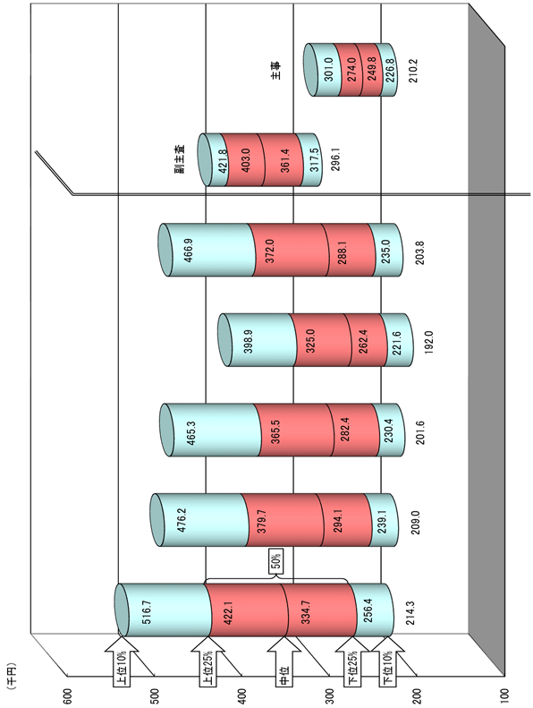 | ↓
  府職員〔※２〕 | 主事級  （主事：1級） | 301.0 | 274.0 | 249.8 | 226.8 | 210.2 |  | 253.1 | 26.4
  府職員〔※２〕 | 主事級  （副主査：2級） | 421.8 | 403.0 | 361.4 | 317.5 | 296.1 |  | 360.6 | 40.5
  企業規模 常用労働者数 | 規模計  〔※１〕 | 466.9 | 372.0 | 288.1 | 235.0 | 203.8 |  | 317.9 | 37.6
  企業規模 常用労働者数 | 100～499人 | 398.9 | 325.0 | 262.4 | 221.6 | 192.0 |  | 284.3 | 36.6
  企業規模 常用労働者数 | 500～999人 | 465.3 | 365.5 | 282.4 | 230.4 | 201.6 |  | 312.6 | 37.7
  企業規模 常用労働者数 | 1,000～4,999人 | 476.2 | 379.7 | 294.1 | 239.1 | 209.0 |  | 325.9 | 37.1
  企業規模 常用労働者数 | 5,000人以上 | 516.7 | 422.1 | 334.7 | 256.4 | 214.3 |  | 353.1 | 39.4
   |  | 第９・十分位数 | 第３・四分位数 | 中位数 | 第１・四分位数 | 第１・十分位数 |  | 平均値 | 平均年齢
第36表 所定内給与額の分布状況 【非役職】 ＜平成27-29年賃金構造基本統計調査＞
  ◆常用労働者100人以上企業（事務・技術関係職種相当）及び府職員の分布状況  （単位：％） | 府職員  〔※２〕 | - | - | - | - | - | - | - | - | 0.5 | 15.7 | 8.5 | 5.3 | 6.3 | 8.7 | 10.0 | 9.7 | 9.3 | 8.9 | 9.8 | 4.5 | 2.3 | 0.5 | - | - | - | - | ※端数処理をしているため、合計が100％とならない場合もある。 | 注）分位数…分布の形を示す値  全労働者を賃金の低い者から高いものへと一列に並べて、全労働者の所定の何番目かに該当する者の賃金。  ○第９・十分位数…高い方から数えて全体の10分の１番目に該当する者の賃金  ○第３・四分位数…高い方から数えて全体の４分の１番目に該当する者の賃金  ○中位数…低い方（あるいは高い方）から数えて全体の２分の１番目に該当する者の賃金  ○第１・四分位数…低い方から数えて全体の４分の１番目に該当する者の賃金  ○第１・十分位数…低い方から数えて全体の10分の１番目に該当する者の賃金
  ◆常用労働者100人以上企業（事務・技術関係職種相当）及び府職員の分布状況  （単位：％） | 規模計 | 0.1 | 0.1 | 0.1 | 0.3 | 0.7 | 1.9 | 1.6 | 2.8 | 5.1 | 7.7 | 3.7 | 4.4 | 5.2 | 5.8 | 6.7 | 7.3 | 8.9 | 10.1 | 10.4 | 9.5 | 4.7 | 2.2 | 0.6 | 0.1 | 0.0 | 0.1 | ※端数処理をしているため、合計が100％とならない場合もある。
  ◆常用労働者100人以上企業（事務・技術関係職種相当）及び府職員の分布状況  （単位：％） | 100人  ～499人 | 0.2 | 0.2 | 0.1 | 0.2 | 0.3 | 1.0 | 1.1 | 1.7 | 2.6 | 4.8 | 2.6 | 4.0 | 4.1 | 5.9 | 6.3 | 7.7 | 10.0 | 12.0 | 12.7 | 11.8 | 6.8 | 2.9 | 0.8 | 0.2 | 0.0 | 0.1 | ※端数処理をしているため、合計が100％とならない場合もある。
  ◆常用労働者100人以上企業（事務・技術関係職種相当）及び府職員の分布状況  （単位：％） | 500人  ～999人 | - | 0.2 | 0.2 | 0.2 | 0.5 | 1.8 | 1.1 | 3.1 | 4.8 | 6.5 | 3.5 | 3.0 | 4.9 | 6.3 | 6.9 | 8.4 | 9.5 | 11.4 | 10.4 | 9.2 | 4.7 | 2.3 | 0.7 | 0.2 | 0.0 | 0.2 | ※端数処理をしているため、合計が100％とならない場合もある。
  ◆常用労働者100人以上企業（事務・技術関係職種相当）及び府職員の分布状況  （単位：％） | 1,000人  ～4,999人 | 0.1 | 0.1 | 0.2 | 0.3 | 0.9 | 2.0 | 1.7 | 3.2 | 4.5 | 7.3 | 4.1 | 4.8 | 5.3 | 5.6 | 7.1 | 7.3 | 9.1 | 10.1 | 10.5 | 9.0 | 4.4 | 1.8 | 0.5 | 0.0 | 0.0 | 0.0 | ※端数処理をしているため、合計が100％とならない場合もある。
  ◆常用労働者100人以上企業（事務・技術関係職種相当）及び府職員の分布状況  （単位：％） | 5,000人  以上 | 0.0 | 0.0 | 0.1 | 0.4 | 0.7 | 2.7 | 2.0 | 3.2 | 7.6 | 10.5 | 4.3 | 4.8 | 5.9 | 5.6 | 6.5 | 6.7 | 7.7 | 8.2 | 8.5 | 8.3 | 3.4 | 1.9 | 0.4 | 0.2 | 0.0 | 0.1 | ※端数処理をしているため、合計が100％とならない場合もある。
  ◆常用労働者100人以上企業（事務・技術関係職種相当）及び府職員の分布状況  （単位：％） | 所定内給与の額  （千円） | 1200.0～ | 1000.0～1199.9 | 900.0～999.9 | 800.0～899.9 | 700.0～799.9 | 600.0～699.9 | 550.0～599.9 | 500.0～549.9 | 450.0～499.9 | 400.0～449.9 | 380.0～399.9 | 360.0～379.9 | 340.0～359.9 | 320.0～339.9 | 300.0～319.9 | 280.0～299.9 | 260.0～279.9 | 240.0～259.9 | 220.0～239.9 | 200.0～219.9 | 180.0～199.9 | 160.0～179.9 | 140.0～159.9 | 120.0～139.9 | 100.0～119.9 | ～99.9 | ※端数処理をしているため、合計が100％とならない場合もある。

